|  |  |  |
| --- | --- | --- |
|  | **الإدارة العامة للأمن الوطني**  **الشرطة العلمية والفنية**  **المختبر الوطني للشرطة الفنية والعلمية** | **C:\Users\HP\AppData\Local\Microsoft\Windows\INetCache\Content.MSO\406A02BA.tmp** |

**إلى السيد المدير الجهوي للأمن بالولاية الجنوبية**

**الموضوع: تقرير فني مصور**

**طبيعة القضية: اكتشاف جثة**

**الضحية: مومار صامب مولود 10/10/1970 في صاني(السنغال)**

**المكان: قرب المفوضية المركزية ب " الميناء 1 "**

**المرجع : اتصال من المفوض**

**التاريخ: 29/07/2023**

**المصلحة المبلغة : عرفات 3**

**منجز من طرف: تقني مسرح الجريمة المساعد أعلي ابراهيم**

**مدير الشرطة الفنية والعلمية:**

**المفوض مراقب: محمد الدنه سيساح**

**(1)**

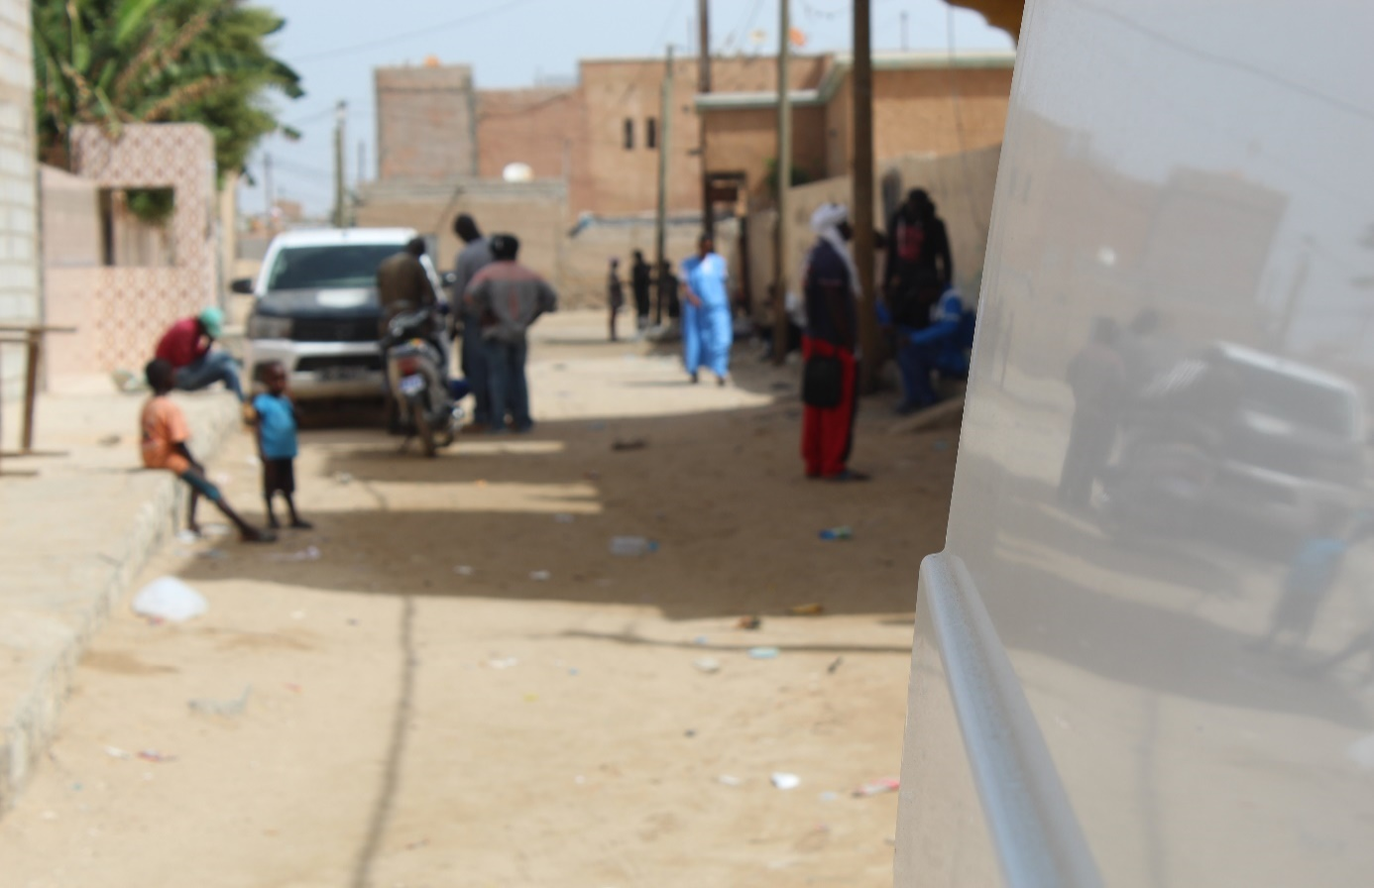

**صورة عامة للمكان الذي وجدت فيه الجثة**

**(2)**

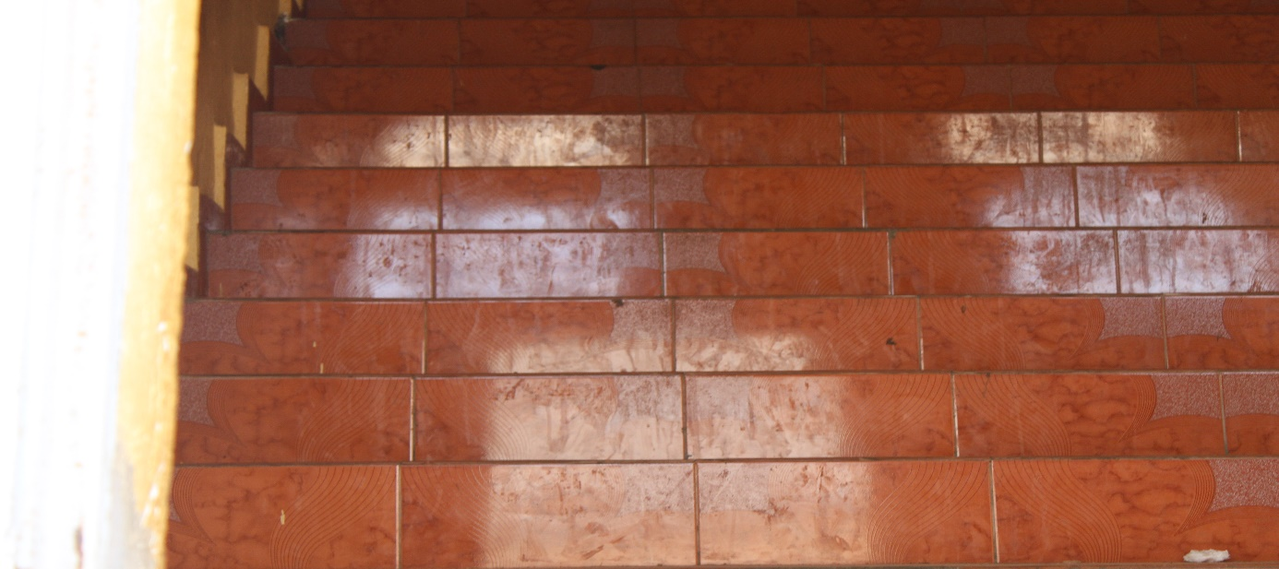

**صورة لسلم منزل الضحية**

**(3)**

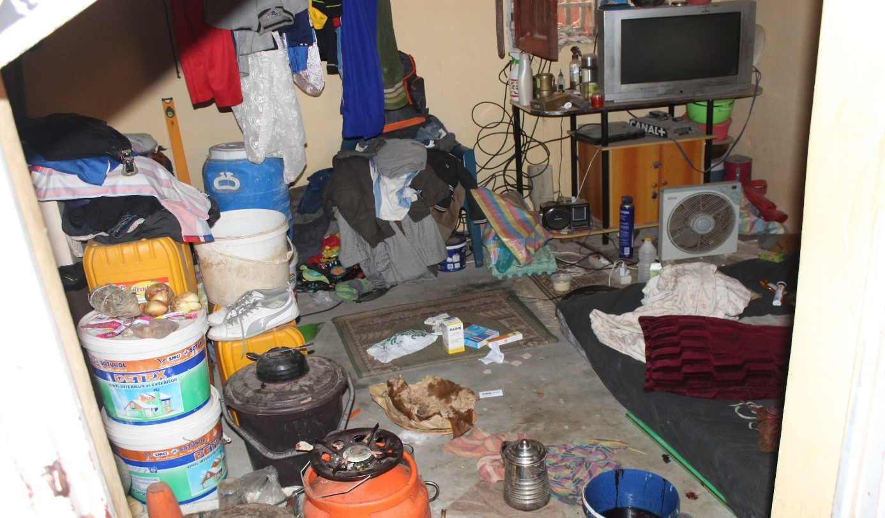

**صورة عامة للمنزل الذي يسكن فيه الضحية**

**(3)**

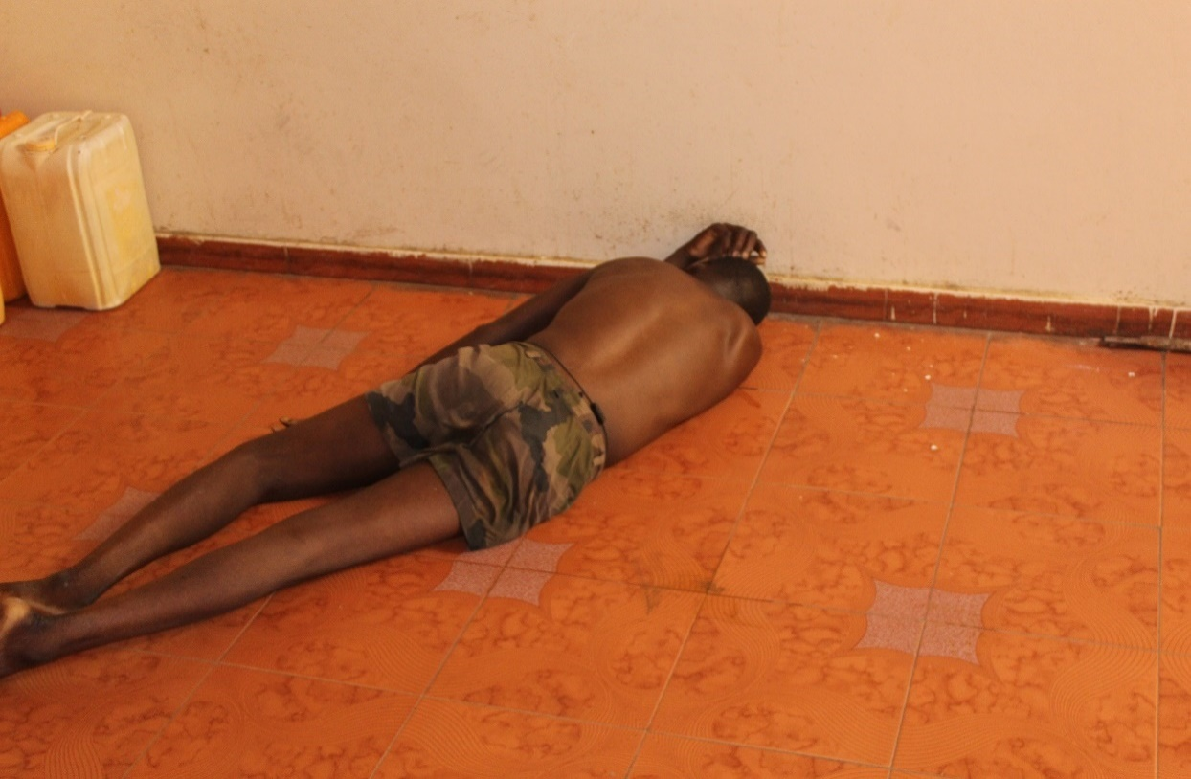

**صورة عامة لجثة الضحية وهي ملقاة على وجه**

**(4)**

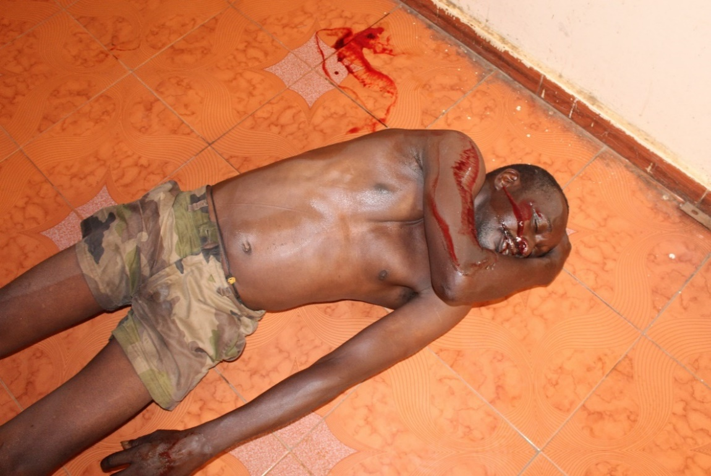

**صورة بعد تقليب الجثة عن حالتها الأولى**

**(5)**

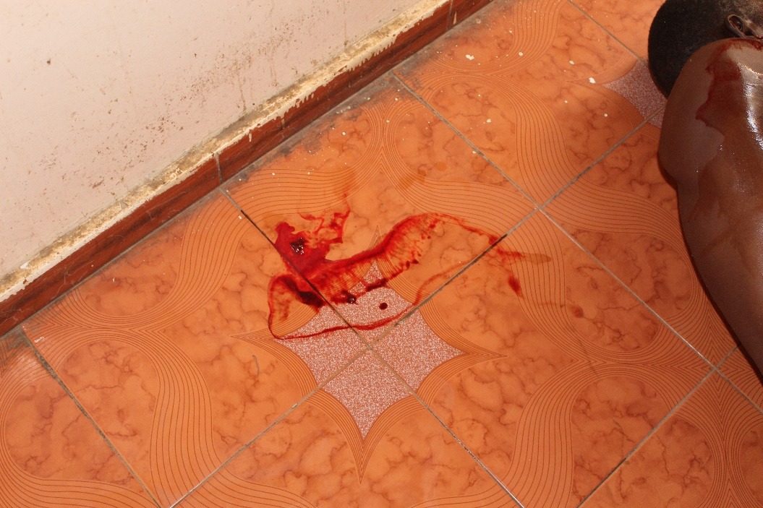

**صورة عامة تبين آثار دماء الضحية**

**(6)**  
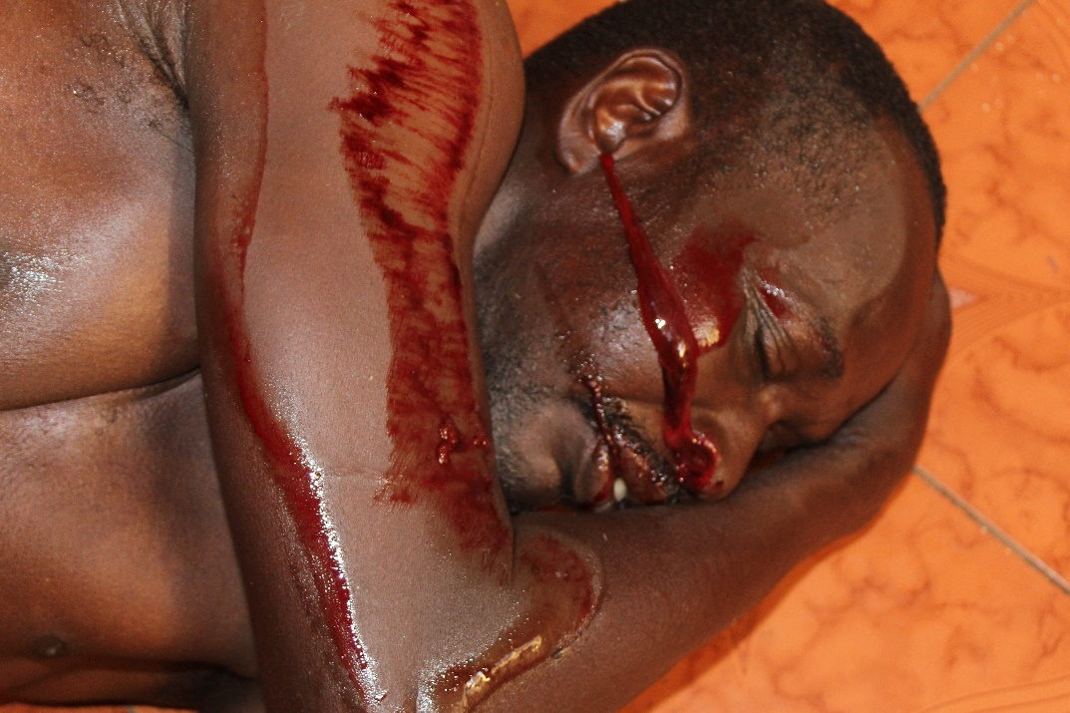

**صورة مقربة تظهر الدماء التي سالت من الضحية**

**(7)**

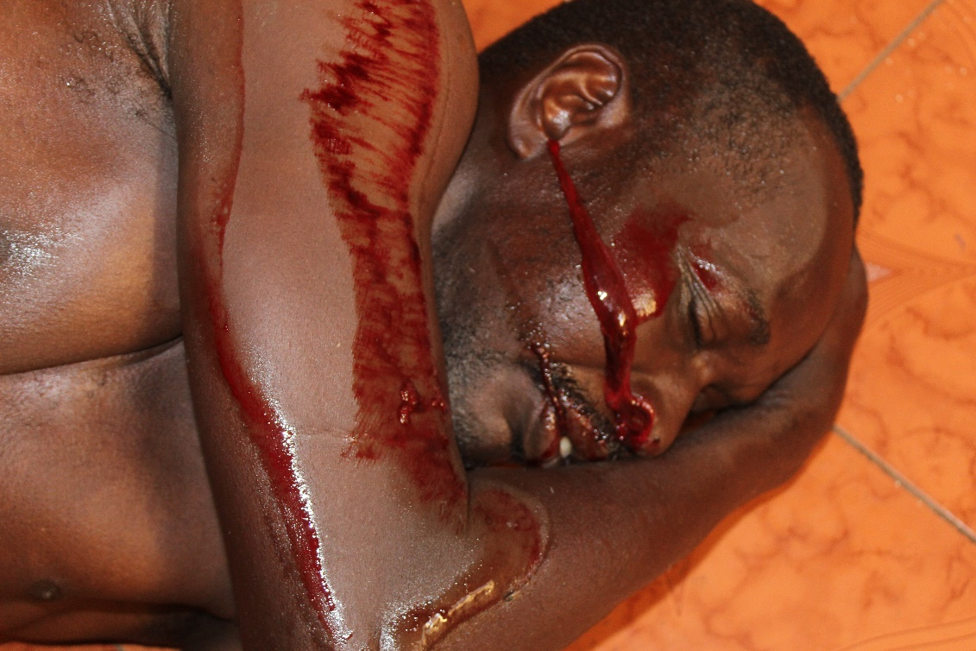

**صورة مقربة لوجه الضحية**

**(8)**

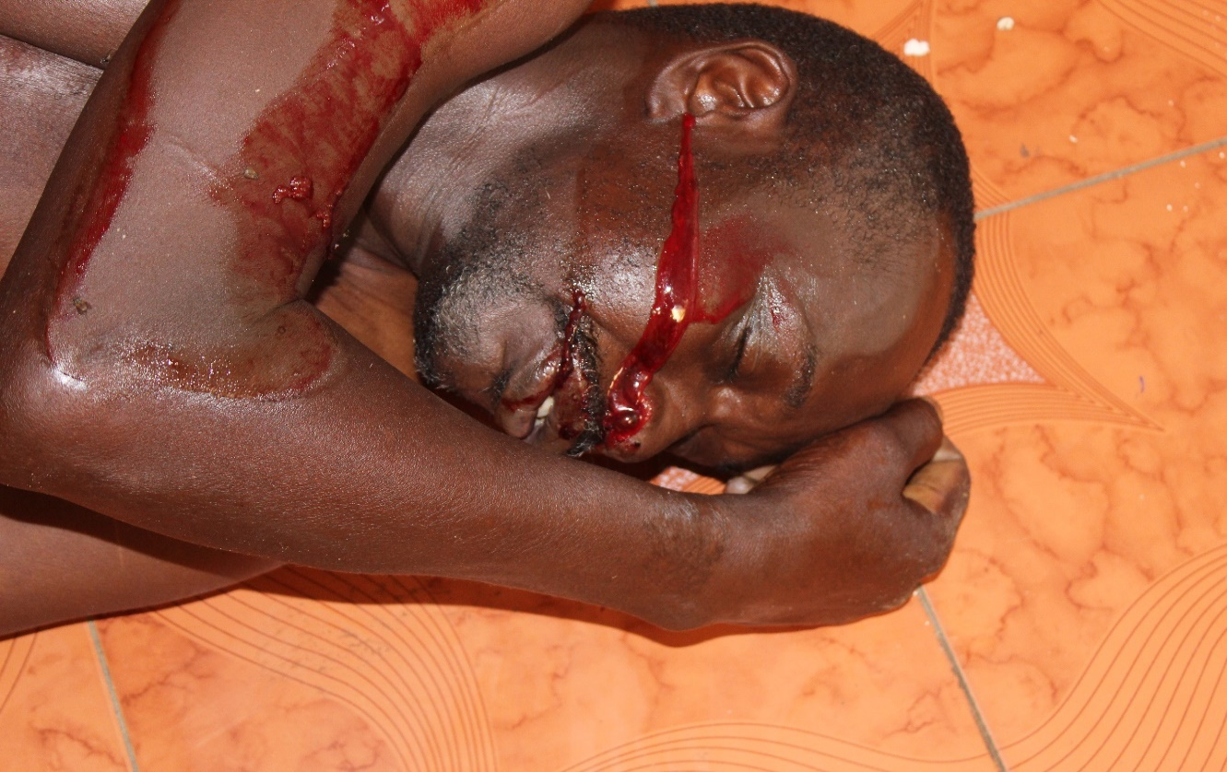

**صورة مقربة لوجه الضحية من الجانب الأيمن**

**(9)**

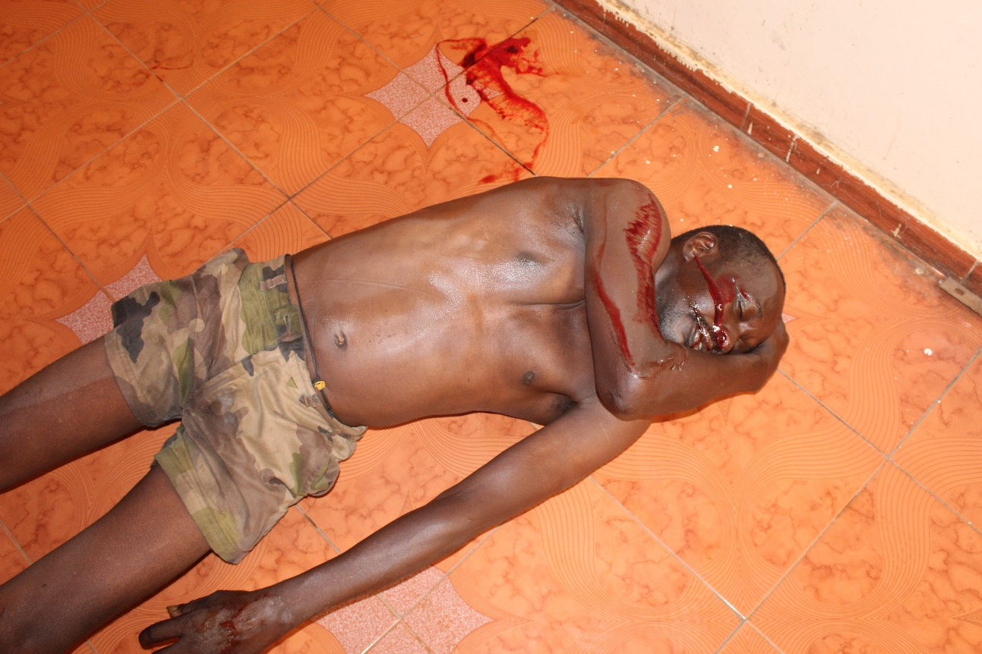

**صورة مقربة لصدر وبطن الضحية**

**(10)**

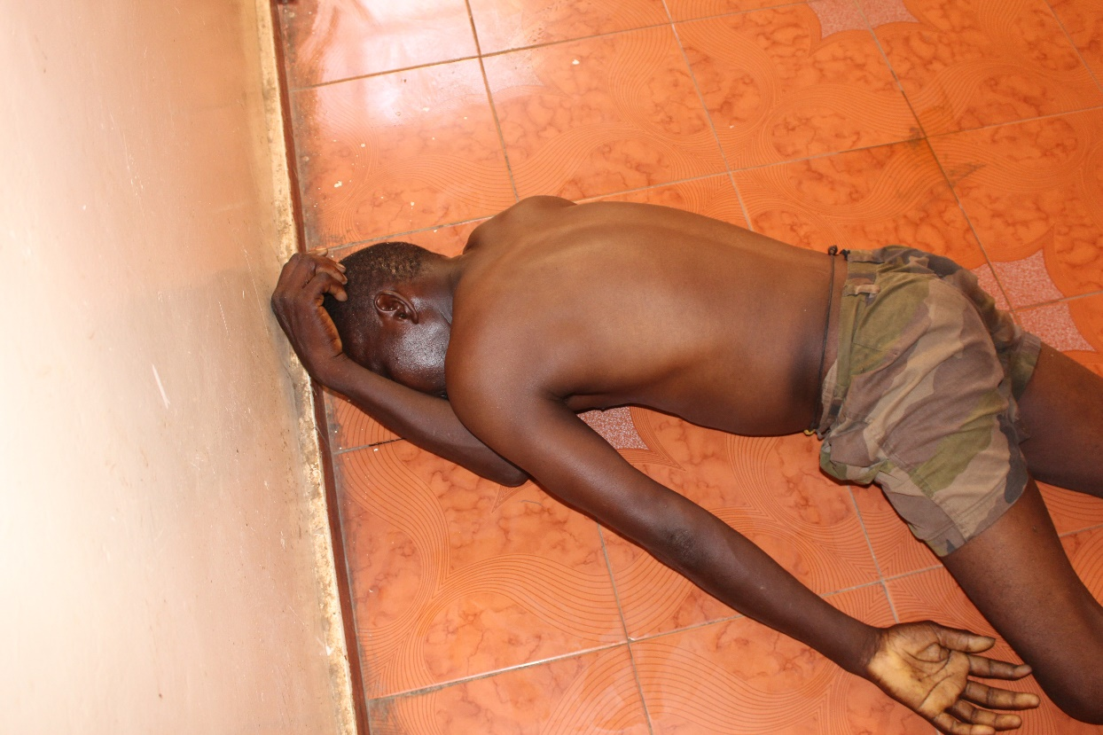

**صورة مقربة لظهر وأطراف الضحية**

**(11)**

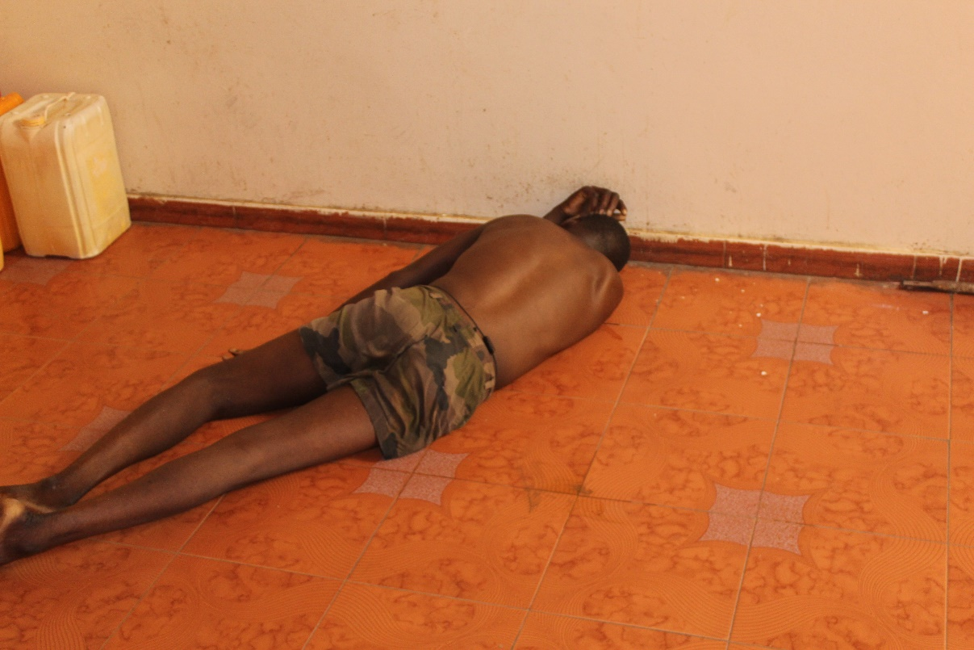

**صورة عن بعد للظهر والأطراف**

**(12)**

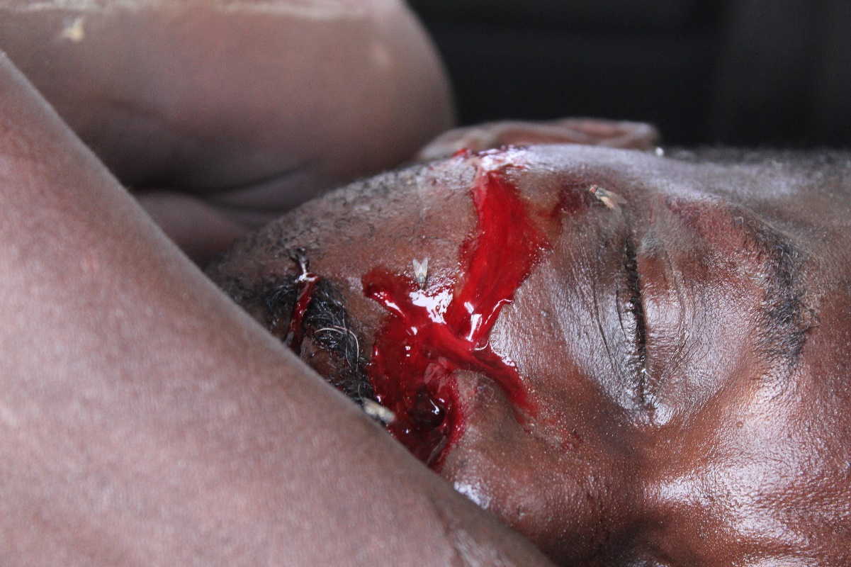

**صورة مقربة تبين شدة سقوط الضحية على أرضية المنزل**

**(13)**

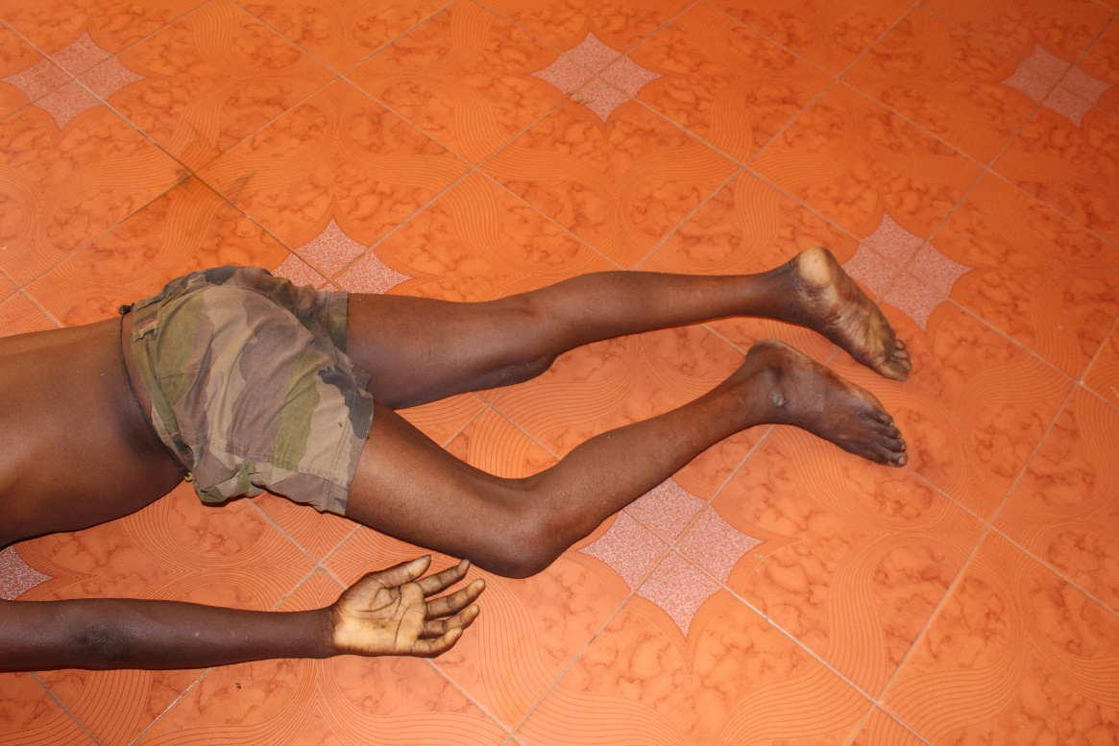

**صورة مقربة تبين الاطراف السفلية للضحية**

**(14)**

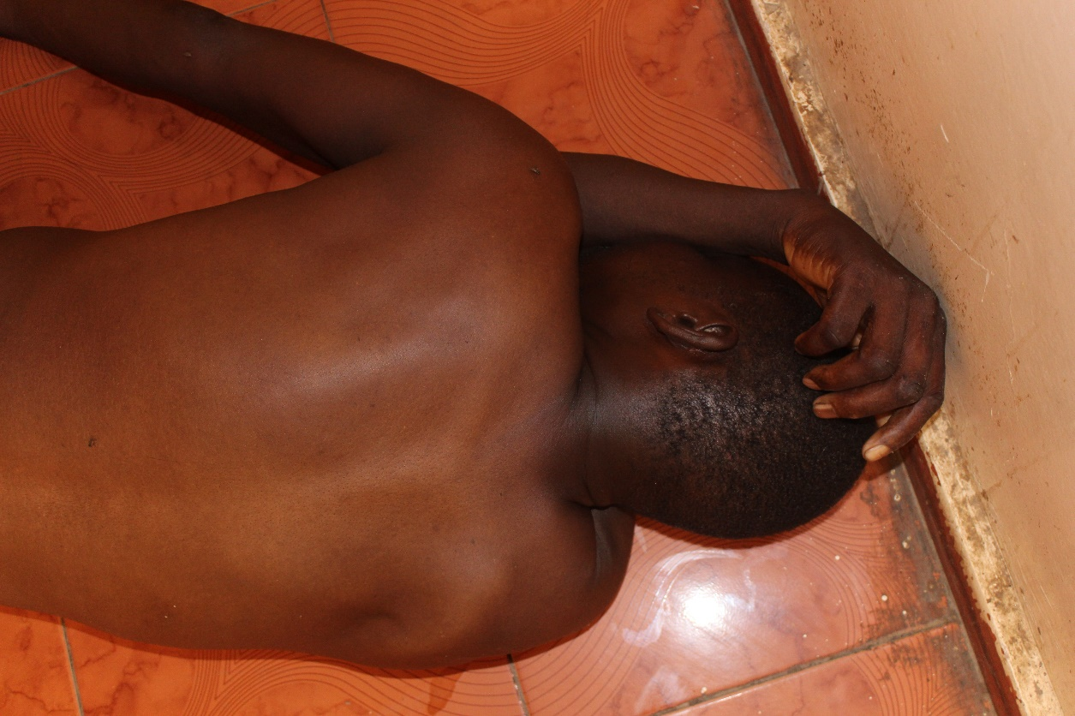

**صورة مقربة تبين ظهر الضحية من الجانب الأيسر**

**(15)**

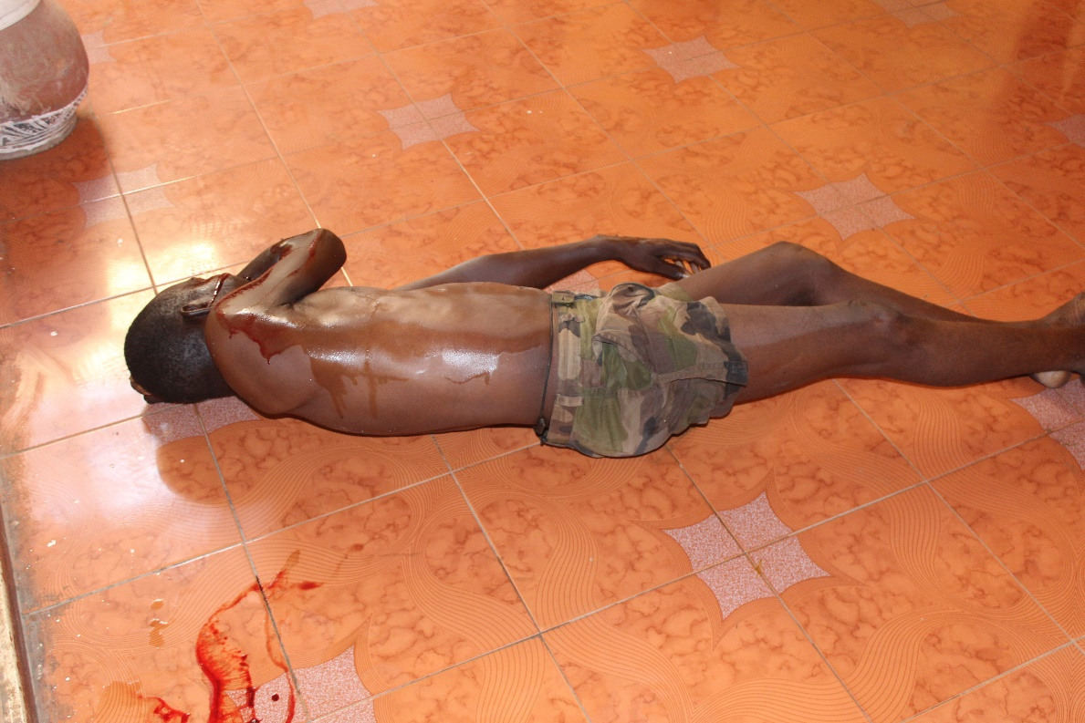

**صورة مقربة تبين رجلي الضحية من الجانب الأيمن**

**(16)**

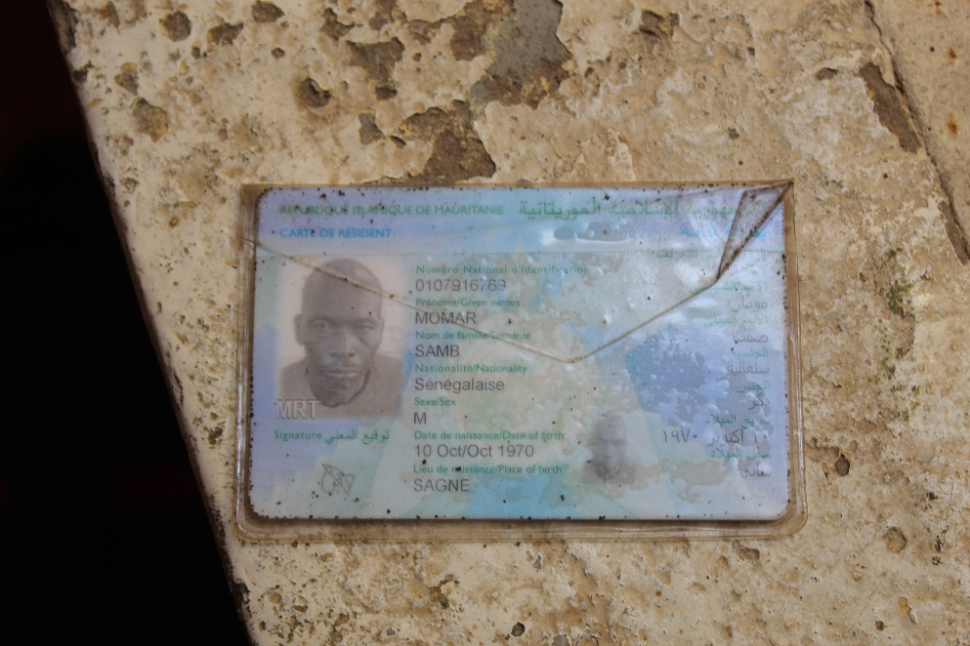

**صورة من بطاقة إقامة الضحية**

**(17)** 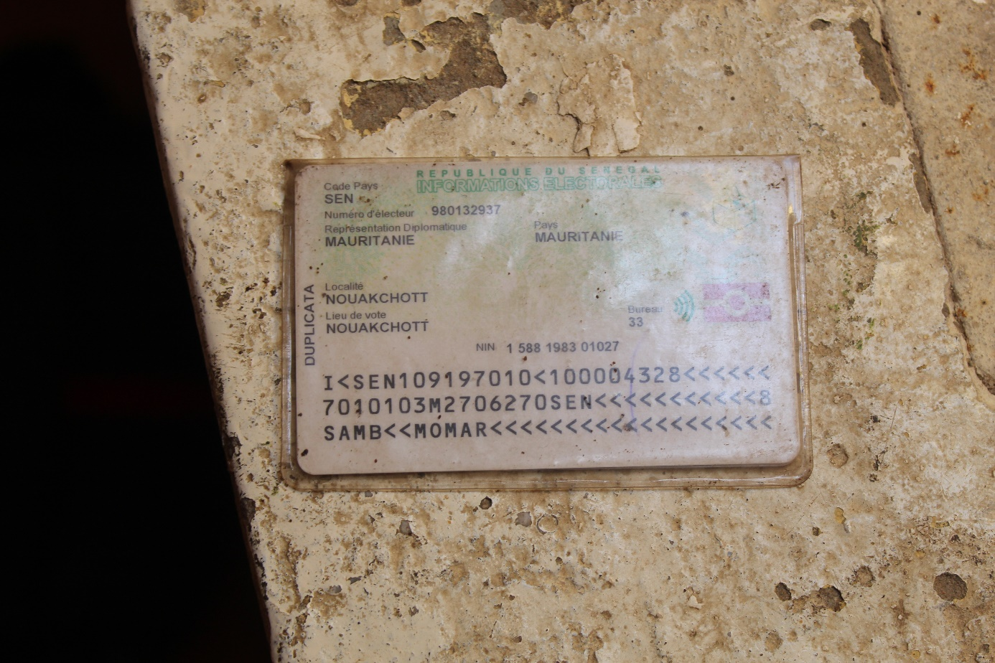

**صورة من ظهر بطاقة إقامة الضحية**

**(18)**

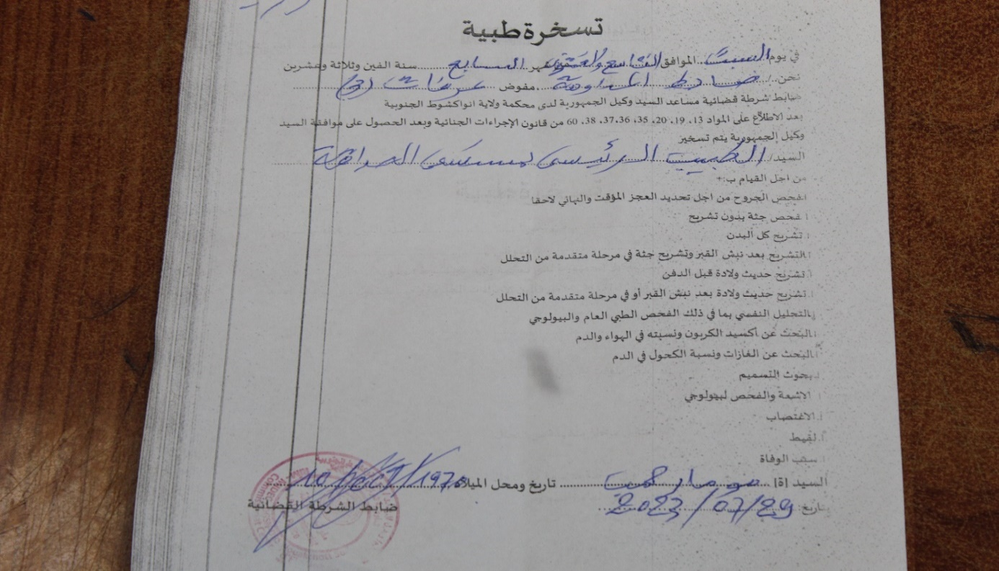

**بطاقة التسخرة المسلمة من الشرطة**

**(19)**

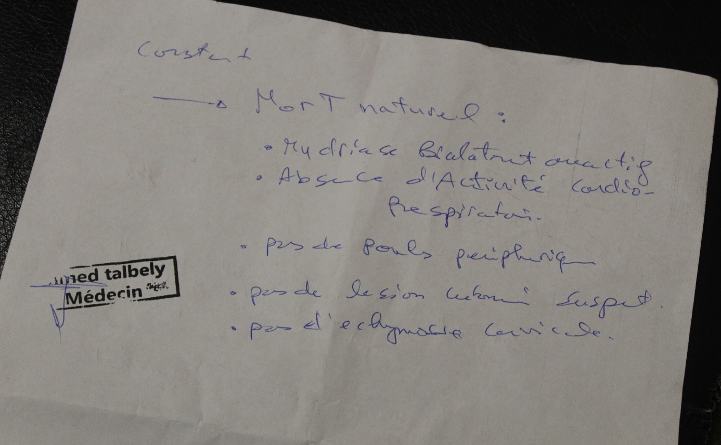

**بطاقة ظهر التسخرة التي يبين فيها الطبيب المداوم حالة الوفاة**

**(20)**

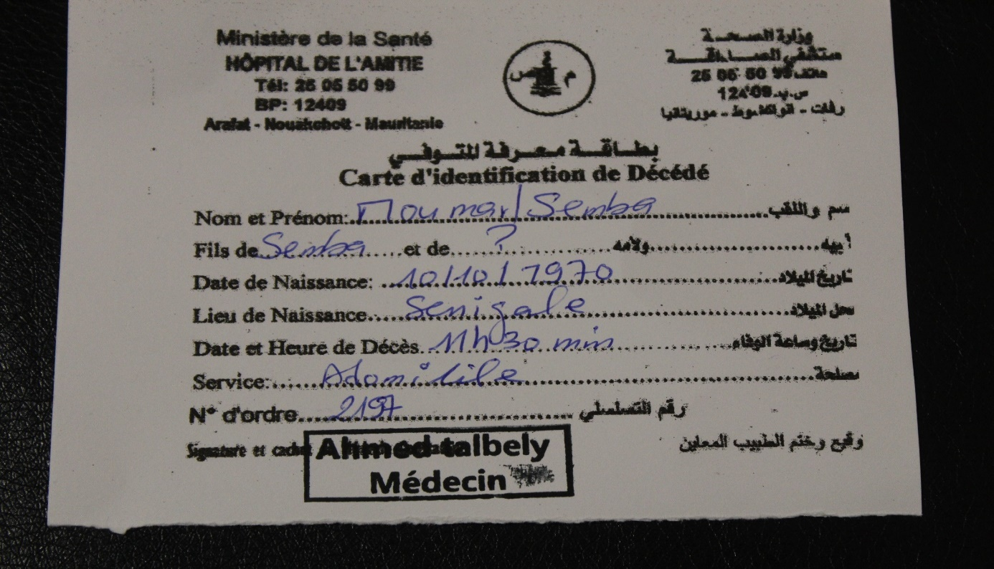

**بطاقة معرفة المتوفي**

**(21)**

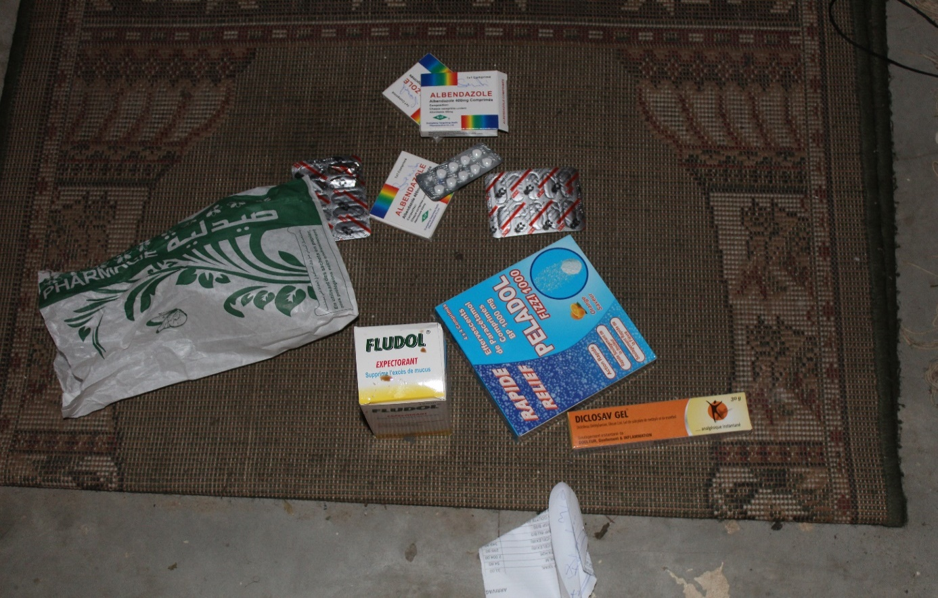

**صورة للأدوية التي وجدت بحوزة الضحية**